Ввод команд из ТЕРМИНАЛКИ

Алгоритм работы

## АЛГОРИТМ включение изделия ( Рабочий режим ) :

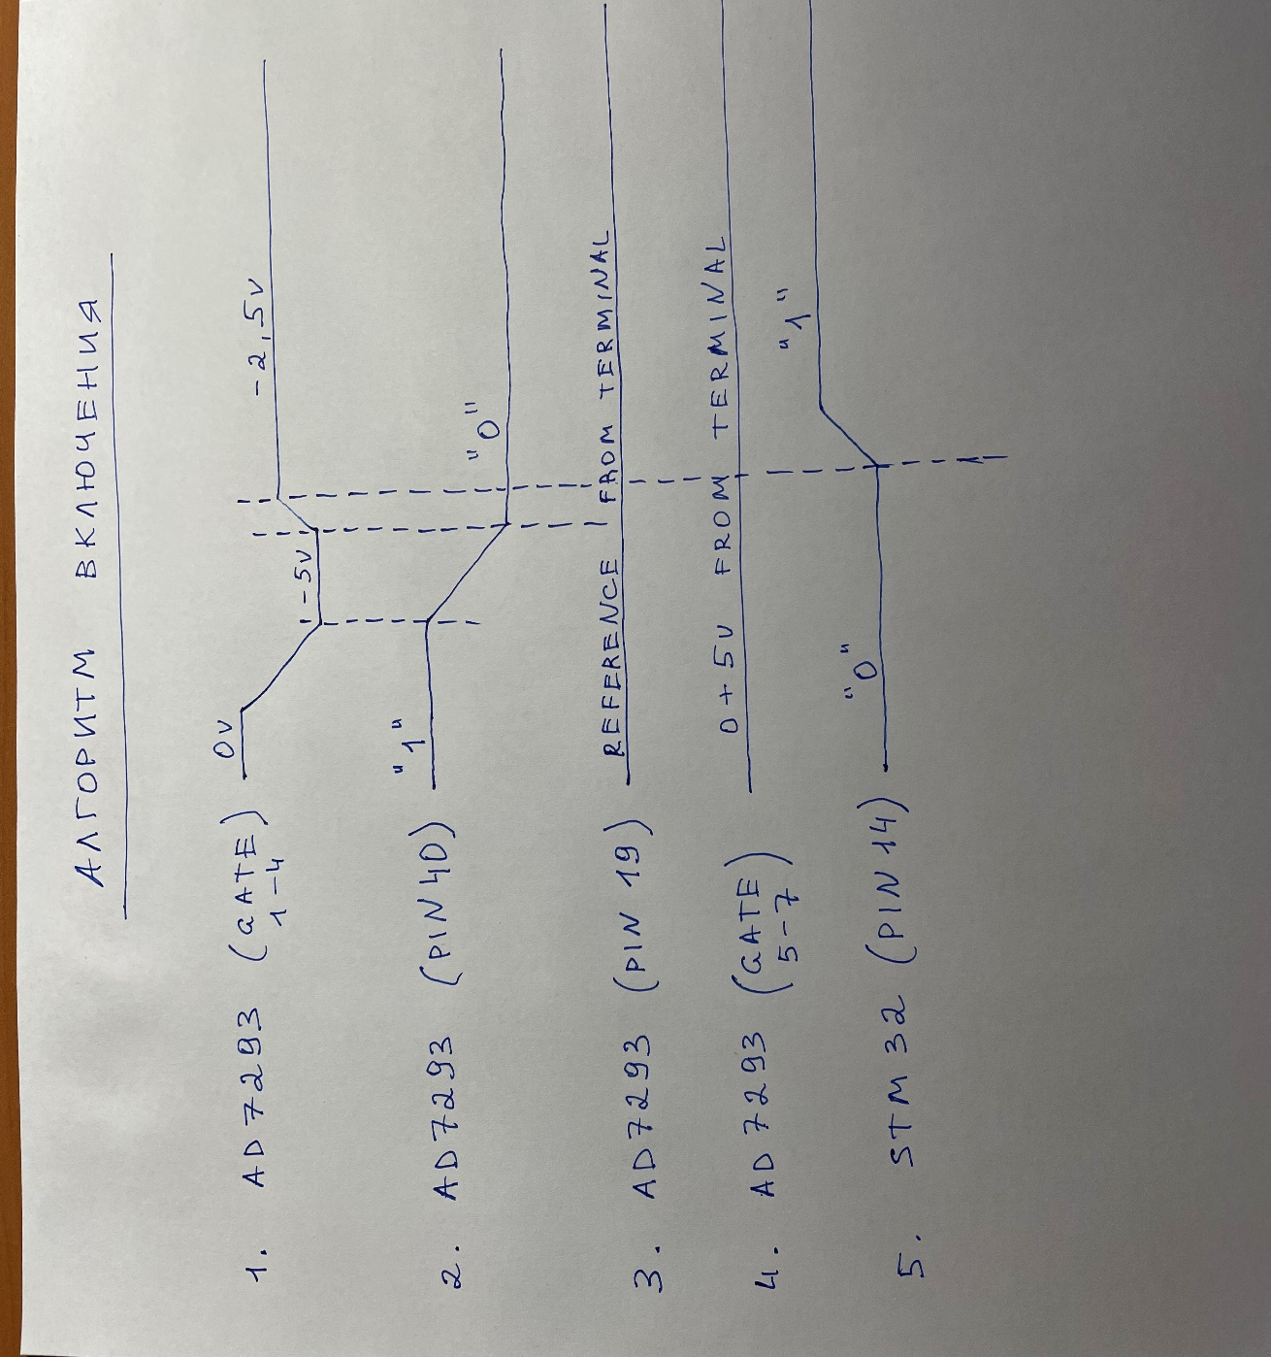

Установить ток ограничения на одном из выводов DRAIN_1, DRAIN_2, DRAIN_3, DRAIN_4 командой:

**DC1=1200mA** и нажимаем кнопку отправить в терминалке ( эта команда соответственно записывает на DRAIN_1 **ток ограничения** 1200mA .

1. Установить на выводах GATE_1 , GATE_2, GATE_3, GATE_4 -5v ( МИНУС ) .

Эти выводы всегда выдают от 0 до -5вольт ! ( Работа только с ОТРИЦАТЕЛЬНЫМ напряжением ).

1. Открываем транзистор Q1 подачей “0” с вывода 40 (PA_ON) ( открывается ключ Q1) .

Если **ток потребления превышает** установленный порог **тока ограничения** например 1200mA , то модуль переходит в РЕЖИМ ПО УМОЛЧАНИЮ согласно ( **алгоритм ВЫКЛЮЧЕНИЯ** ! )

1. Устанавливаем на одном из выводов GATE_1 , GATE_2, GATE_3, GATE_4 НАПРИМЕР -2.5v ( МИНУС ) - то что задали из терминалки в память контроллера

Каждый GATE – индивидуальный и может иметь СОБСТВЕННОЕ значение !

То напряжение которое записали в терминалке и на определенный порт или несколько портов , например такой командой :

**GV1=-2.5V** и нажимаем кнопку отправить в терминалке ( эта команда соответственно записывает на GATE_1 -2.5 вольт .

1. Установить на выводе 19 ( AD7293) заданное напряжение в терминалке REFERENCE для внешнего компаратора , например +1вольт Работа с положительным напряжением
2. Устанавливаем на одном из выводов ( GATE_5, GATE_6, GATE_7 ) от 0 до +5в ( Работа с положительным напряжением ) при условии что на соответвствующий порт была послана команда, например : **GV5=2.2V** и нажимаем кнопку отправить в терминалке ( это команда соответственно записывает на GATE_5 +2.2 вольт . На остальных выводах по умолчанию "0" вольт.
3. Установить на выводе 14 ( STM32) "1" .

# 

# 

# АЛГОРИТМ выключения изделия:

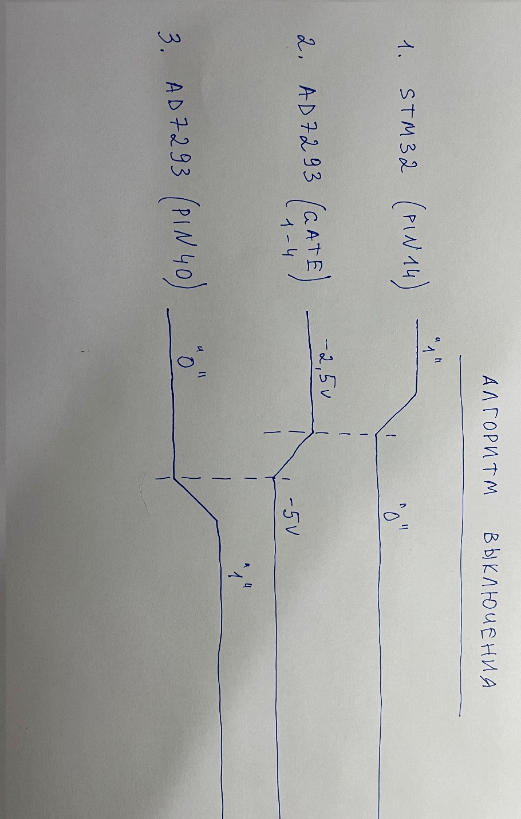

1. ( 14 нога STM32 ) – перейти в состояние “0”.
2. Установить на выводах GATE_1 , GATE_2, GATE_3, GATE_4 **-5v ( МИНУС )** .
3. ( 40 нога AD7293 ) – перейти в состояние “1”.

**АВАРИЙНЫЙ режим :**

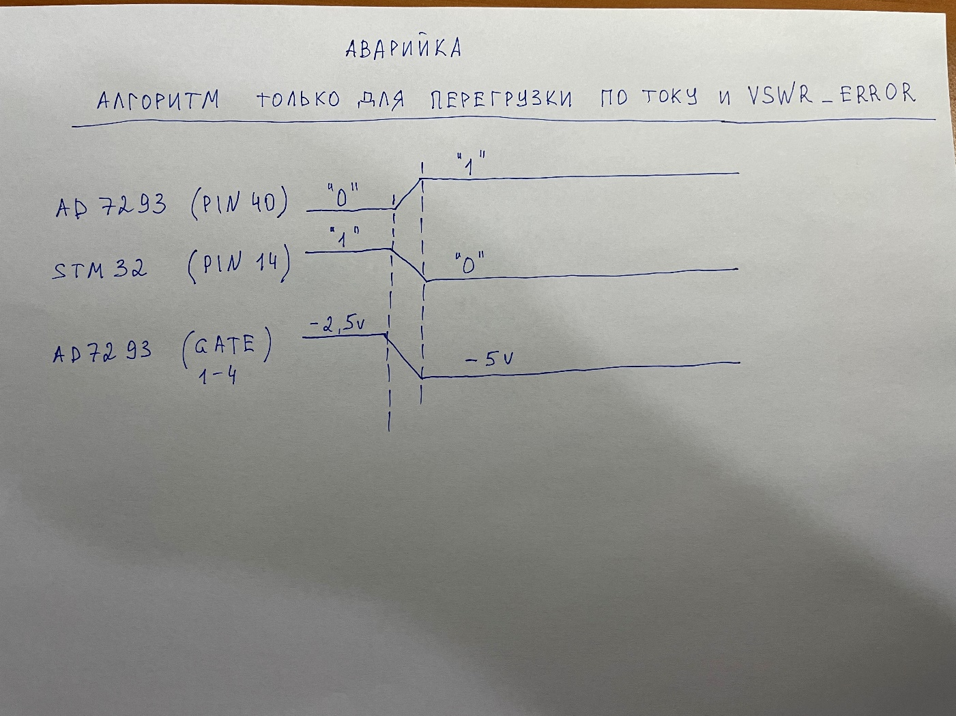

1. ( 40 нога AD7293 ) – перейти в состояние “1”.
2. ( 14 нога STM32 ) – перейти в состояние “0”.
3. Установить на выводах GATE_1 , GATE_2, GATE_3, GATE_4 **-5v ( МИНУС )** .

## Срабатывание защиты

1. Защита по току.
2. Защита по напряжению.
3. Защита по температуре.

## Установки ограничений и разрешений :

Защита по току:

**DC1**= (вводим требуемое значение) пример : **DC1**=1300 ( Установилось ограничение в 1300мА

Аналогично для **DRAIN_2, DRAIN_3, DRAIN_4** .

Защита по напряжению ( Вывод 41 PAVDD ) :

**VD**=24000..28000 - рабочий режим по напряжению питания 24-28 вольт ( Если вышло за пределы то применяем алгоритм выключения)

Защита по температуре :

T=-20..85 - задать температурный диапазон -20..85°C

**Активация выводов AD7293 и микроконтроллера:**

Вывод : **+9v_OUT** ( 6 нога микроконтроллера ) – активировать измерение напряжения

+9 вольт (+-250мв ) и в случае правильного измерения зажигать LED “D3 “ .

Вывод : **VSWR_ERROR** ( 8 нога STM32 ) – в рабочем режиме на данном выводе по умолчанию “0”,

при поступлении “1” даже с минимальной длительностью – переводим модуль в

**АВАРИЙНЫЙ режим согласно алгоритма и находимся в данном состоянии** до перезагрузки модуля.

Вывод : **ALERT1** ( 2 нога AD7293 ) – не трогаем , я подумаю как его использовать или вообще не использовать.

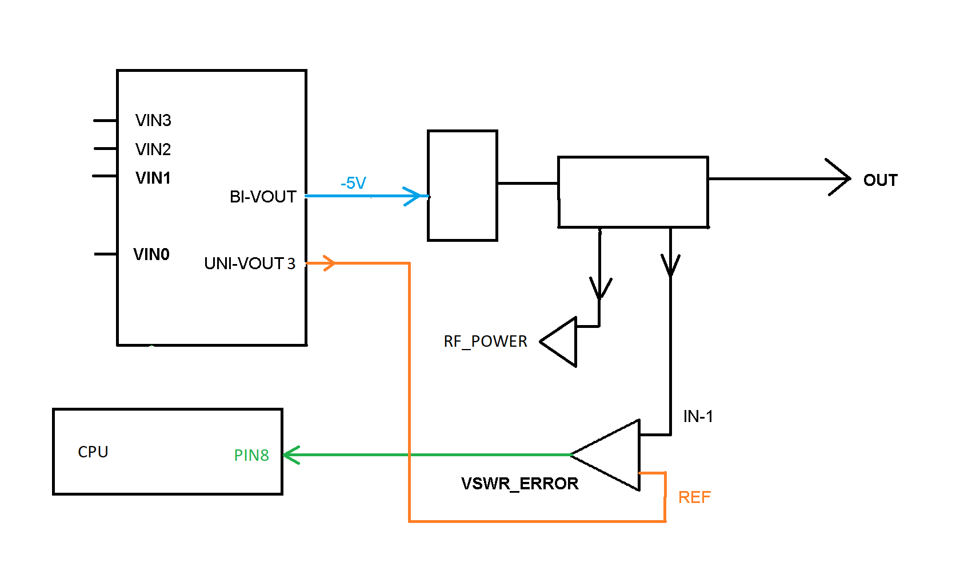

1. Добавить функцию режима ( **ON-AGC, OFF-AGC** ) – захват тока.

На вход 8 нога STM32 подается сигнал ошибки **VSWR_ERROR** с выхода компаратора

и если напряжение ошибки **ПРЕВОСХОДИТ** напряжение на выводе **REF** , то происходит аварийное отключение схемы **с максимальной скоростью !**

## 

Примеры команд :

GV1=-1000 - установить напряжение -1000мВ на гейте 1

GV1? - опросить напряжение на гейте 1

GV5=2000 - установить напряжение 2000мВ на гейте 5

DC1=1200 - установить ток ограничения в 1200мА на дрейне 1

DC1? - опросить ток ограничения на дрейней

T? - опросить настройки ограничения температуры

T=-20..85 - задать температурный диапазон -20..85°C